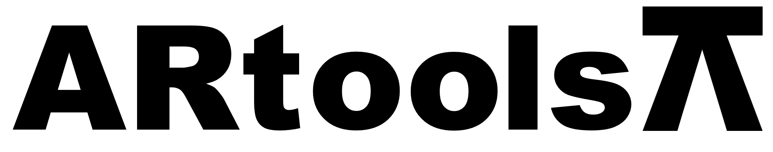 **Technical sheet** artools.com

TENAZA CORTE COMPLETO

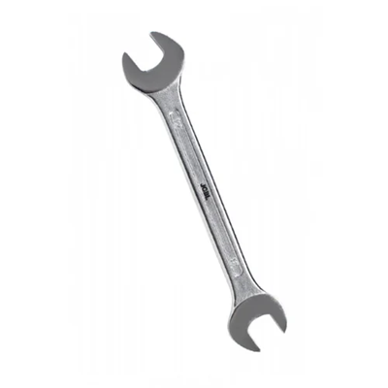

**Características:**

* Forjado en estampa.
* Fabricado en acero al carbono.
* Según normas Din 9242.
* Mordazas templadas por inducción.
* También disponible sin agarre.

| **Artículo N°** | **Tamaño (pulgadas)** |
| --- | --- |
| 030801 | 8 |
| 030802 | 10 |